Mall GmbH
Hüfinger Str. 39-45
78166 Donaueschingen
Deutschland

Markus Böll
Pressesprecher
Telefon: +49 771 8005-131
Telefax: +49 771 8005-3131
markus.boell@mall.info

Dr. Christine Scheib
Presseabteilung
Telefon: +49 771 8005-133
Telefax: +49 771 8005-3133
christine.scheib@mall.info

25. Oktober 2018
Druckfrisch zur BAU 2019: Neuer Ratgeber von Mall

Starkregen und Rückstaugefahr mit wirksamen Maßnahmen begegnen
Beim Messeauftritt der Mall GmbH auf der BAU 2019 steht das Thema Rückstauschutz im Mittelpunkt: Pünktlich zum Messestart stellt Mall dazu den „Ratgeber Rückstauschutz“ vor, mit dem der Umweltspezialist Planer, Kommunen, Handwerk und die Wohnungswirtschaft für die Gefahren durch Überflutung sensibilisieren und Möglichkeiten zeigen will, wie Gebäude, Technik und Inventar wirksam geschützt werden können. Die neue 32-seitige Rückstau-Broschüre erscheint im Januar 2019 und wird dann 15 Euro inkl. MwSt. kosten, ist für Besucher der BAU, die sich ihr persönliches Exemplar vor Ort abholen, aber kostenlos.
Mall zeigt auf der BAU außerdem Lösungen aus seinen anderen Unternehmensbereichen: Einen kleinen Pumpschacht, den Pelletspeicher mit Entnahmesystem Maulwurf 3000 – E3 sowie die neue Kleinkläranlage SanoLoop – alle als Funktionsmodelle in Aktion und zum Anfassen. Digitale Planerunterstützung bietet Mall in Form von neuen Online-Bemessungsprogrammen und 3D-Animationen, die direkt auf dem Messestand angeschaut und ausprobiert werden können.
1.157 Zeichen (mit Leerzeichen)

Druckfrisch zur BAU 2019: Neuer Ratgeber von Mall

Starkregen und Rückstaugefahr mit wirksamen Maßnahmen begegnen
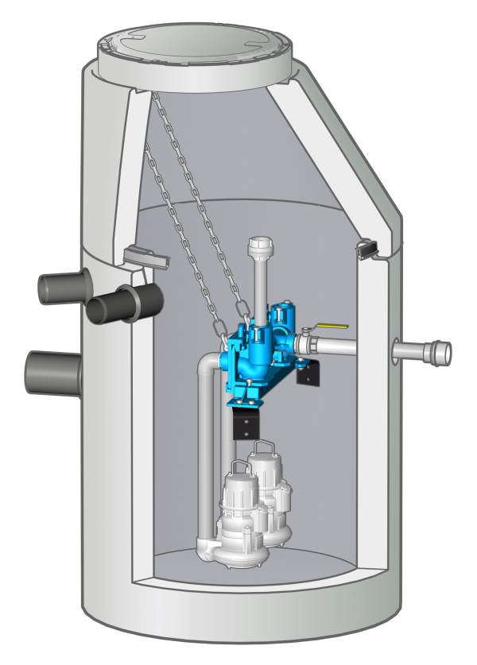

Bildunterschrift: Auf dem Mall-Messestand zu sehen: Eine Pumpstation zum Einsatz für Hochwasserschutz und die Gebäudeentwässerung. (Mall GmbH)

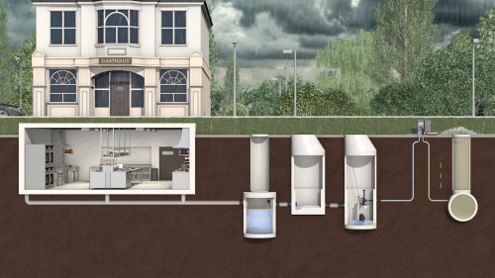
Bildunterschrift: Mit Online-Bemessungsprogrammen und Animationen, wie hier zum Schutz vor Rückstau nach Abscheideranlagen, hat Mall sein Angebot an digitaler Planerunterstützung erweitert. (Mall GmbH)

Druckfrisch zur BAU 2019: Neuer Ratgeber von Mall

Starkregen und Rückstaugefahr mit wirksamen Maßnahmen begegnen

Pressemitteilung und Abbildung sind online unter www.mall.info/aktuelle-pressemitteilungen abrufbar. Weitere Informationen zur Mall-Produktpalette gibt es unter www.mall.info.

Belegexemplar erbeten an :
Mall GmbH
Markus Böll
Hüfinger Straße 39-45
78166 Donaueschingen
Deutschland

Über Mall
Mall bietet Systemlösungen für die Regenwasserbewirtschaftung, Abscheider, Kläranlagen, Pumpstationen, Pelletlager und Solarthermie. 480 Mitarbeiter erwirtschafteten 2017 einen Umsatz von 75 Mio. Euro.

